ZAKŁAD MECHANICZNY
"PROMET"

91–610 Łódź, ul. Marmurowa 6a
tel.: (0-42) 679 – 20 – 92
fax: (0-42) 679 – 38 – 01
i: www.promet.biz.pl
e–mail: czarlech11@poczta.onet.pl

DOKUMENTACJA TECHNICZNO - RUCHOWA

MARKIZIARKA

TYP M-800 NR 131/2016

PRODUCENT URZĄDZEŃ DLA ZAKŁADÓW CUKIERNICZYCH

Rok założenia: 1981

SPIS TREŚCI

1. Przeznaczenie 3
2. tabliczka znamionowa 3
3. parametry 4
4. główne elementy 4
5. Opis konstrukcji 5
6. Instrukcja montażu 5
7. EKSPLOATACJA 6
8. przepisy bezpieczeństwa 7
9. wykaz części zamiennych 8
10. Instrukcja bezpiecznej obsługi 11
11. OBOWIĄZKI ZAMAWIAJĄCEGO MASZYNĘ 11
Karta gwarancyjna 14
Deklaracja zgodności 16
Schematy techniczne 17
Schemat elektryczny 21
Schemat pneumatyczny 26

markiziarka
TYP M-800
NR 131/2016

1. PRZEZNACZENIE

Markiziarka jest przeznaczona do produkcji ciastek. Jej zadaniem jest zadozowanie kremu na pierwsze ciastko zorientowane rewersem, a następnie nałożenie drugiego ciastka awersem do góry na ten krem w taki sposób aby powstało ciastko zwane „markizą”.
Niezawodna praca oraz żywotność urządzeń zależy od prawidłowej eksploatacji i konserwacji. Dlatego przed uruchomieniem należy zapoznać się z instrukcją obsługi.

2. TABLICZKA ZNAMIONOWA

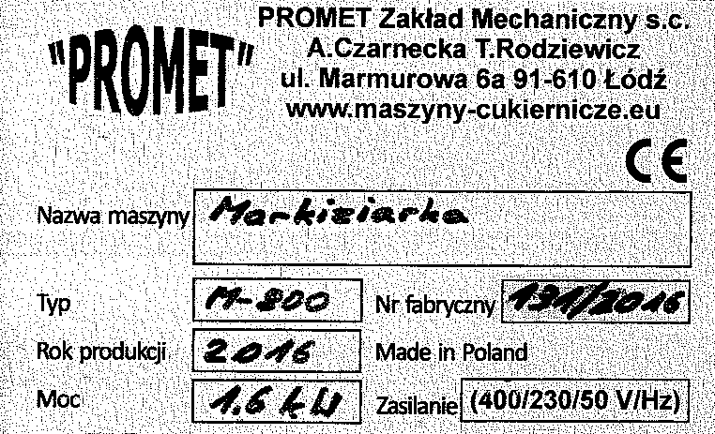

3. PARAMETRY

Gabaryty:
- Szerokość: 1390 mm
- Szerokość transportowa: 800 mm
- Długość: 6322 mm
- Wysokość: 1418 mm

Zasilanie: 400/230/50 V/Hz
Moc zainstalowana: 1,6 kW

4. GŁÓWNE ELEMENTY

- Rama ze stali kwasoodpornej – długość: 6000 mm, szerokość: 960 mm, wysokość: 923 mm;
- 2 wały napędowe gumowane – Ø170 mm;
- Napęd taśmy x2: silnik – 0,55kW, 1400 obr/min; motoreduktor – NMRV_040/090 (i=300);
- Taśma – CHIORINO 2M5 U0-U2 HP VL BLUE A 11120x800 bezkońcowa;
- Taśma – CHIORINO 2M5 U0-U2 HP VL BLUE A 4840x800 bezkońcowa;
- Stopa M16 x10;
- Podzespół wzdłużnego szeregowania produktu;
- Podzespół dopychania produktu;
- Podzespół odwracania produktu;
- Dozownica kremu;
- 2 zespoły pozycjonujące;
- Nakładarka;
- Zbiornik do kremu wykonany ze stali kwasoodpornej - pojemność: 100 l;

5. OPIS konstrukcji

Konstrukcja markiziarki wykonana jest ze stali kwasoodpornej. Rama kompletna połączona jest z dwóch osobnych segmentów i wykonana z profili 80x40, 50x30 oraz wzmacniana profilami 40x20 pokrytymi blachą kwasoodporną. Pomiędzy taśmami zainstalowano podzespół odwracający co drugi rząd ciastek na drugą stronę. Do ramy taśmociągu przymocowane jest pozycjonowanie wzdłużne produktu na wyjściu z pieca oraz za podzespołem odwracania produktu, a także zespół pozycjonowania poprzecznego mający na celu uszeregowanie ciastek w równych rzędach.
Na końcu ramy umieszczone jest urządzenie do nakładania ciastek na siebie.
Nakładanie kremu na ciastka realizowane jest za pomocą specjalnego urządzenia dozującego, pobierającego krem ze zbiornika o pojemności 100 litrów umieszczonego obok taśmociągu.
Napęd taśmy przenoszony jest przez dwa silniki o mocy 0,55kW. Załączanie i wyłączanie wykonuje się za pomocą kasety sterującej wyposażonej w przycisk „STOP” awaryjny.

6. Instrukcja montażu
Urządzenie jest dostarczane do klienta kompletne i wymaga jedynie ustawienia w miejscu produkcji.
Należy je podłączyć do zasilania 3 – fazowego za pomocą wtyczki.
Montaż wykonują wyszkoleni pracownicy firmy „PROMET”.

Regulacja podzespołów orientujących:
Dopasowanie podzespołów orientujących ciastka tak aby ich odległość była równa i zgodna z dalszym procesem produkcji.

Regulacja dozownicy:
Wyregulowanie prędkości podawania kremu ze zbiornika za pomocą załączonej pompy.
Ustawienie wysokości dozownicy w celu uzyskania najbardziej optymalnego zadozowania kremu na ciastka.

Regulacja prędkości napędów:
Prędkość wałów napędowych regulowana jest za pomocą potencjometru znajdującego się w szafie sterowniczej
Regulacja stopki:
Urządzenie wyposażone jest w nogi z wkręconymi stopkami regulacyjnymi. Stopka posiada na części gwintowanej podebranie pod klucz płaski o rozmiarze 13. Pokręcając w prawo lub lewo nastaw żądaną wysokość oraz wykonaj poziomowanie maszyny.

7. EKSPLOATACJA

Utrzymanie:
Zawsze stosuj się do instrukcji obsługi urządzenia.
Upewnij się, że główny wyłącznik jest w pozycji 'OFF' przed przystąpieniem do czynności.
Zabrania się dokonywania jakichkolwiek modyfikacji bez pisemnej zgody firmy PROMET.
Instalacja musi być regularnie serwisowana i czyszczona aby funkcjonowała poprawnie.
Wyznacz osobę odpowiedzialną za te czynności.

Czyszczenie:
Upewnij się, że główny wyłącznik jest w pozycji 'OFF' zanim przystąpisz do czyszczenia instalacji.
Wszystkie części, które mają kontakt z ciastem/produktem powinny być wyczyszczone po użyciu.

Demontaż i utylizacja:
Urządzenie zawiera materiały, które mogą mieć wpływ na środowisko naturalne. Dlatego powinny być poddane osobnemu procesowi utylizacji (stal nierdzewna kwasoodporna, materiały syntetyczne)
Przed przystąpieniem do demontażu usuń olej z przekładni.
Upewnij się, że materiały te są zutylizowane zgodnie z lokalnymi przepisami prawa.

UWAGA!!!
Markiziarka jest urządzeniem posiadającym elementy elektryczne (zachować szczególną ostrożność).
Zawsze przestrzegaj instrukcji obsługi urządzenia.
Jeśli w instalacji wykryto błędy to mogą one mieć dwojaką przyczynę : elektryczną lub mechaniczną.
Jeśli usterka nie może być usunięta to radzimy skontaktować się z firmą PROMET w celu rozwiązania problemu.
Urządzenie można eksploatować wyłącznie w następujących warunkach: wysokość nad poziomem morza poniżej 1000 m, temperatura otoczenia od 5ºC do 40ºC, wilgotność od 30% do 95%. W takich warunkach układ elektryczny działa prawidłowo.
W trakcie pracy maszyny poziom hałasu wynosi 75dB (A).
Natężenie oświetlenia stanowiska pracy nie może być mniejsze niż 500 lux.

8. Przepisy bezpieczeństwa

Ustalenia dotyczące bezpieczeństwa:

- Nie dopuszcza się do pracy urządzenia z niesprawną instalacją sterownicza, elektryczną,
- Nie dopuszcza się do pracy urządzenia ze zdjętymi osłonami.
- Urządzenia mogą obsługiwać osoby przeszkolone w zakresie jego obsługi i posiadające znajomość niniejszej „Instrukcji”.
- Podczas pracy urządzenia należy zachować szczególną ostrożność.
- Nie wolno wkładać rąk bądź innych przedmiotów w przestrzenie robocze maszyny.
- Koniecznie należy się zapoznać z instrukcję obsługi i użytkowania motoreduktorów.
- Demontaż urządzenia może odbywać się wyłącznie przy wyłączniku głównym ustawionym w poz. „0” i po wcześniejszym odłączeniu maszyny od sieci elektrycznej.
- Urządzenie powinno być używane wyłącznie w celach do których zostało zaprojektowane i przeznaczone.
- Zabrania się dokonywania zmian i modyfikacji urządzenia bez pisemnej zgody firmy PROMET.
- Należy przeczytać dokładnie instrukcje przed instalacją i eksploatacją maszyny.
- Podłączone urządzenie musi być uziemione i zabezpieczone zgodnie z lokalnymi przepisami.
- Zabronione jest stosowanie taśm na wyłącznikach awaryjnych jak również na czujnikach (wył.) bezpieczeństwa. Stosowanie może być bardzo niebezpieczne.
- Zawsze przed demontażem odłączyć zasilanie oraz sprężone powietrze.
- Części oraz narzędzia trzymać z daleka od instalacji tak aby uniemożliwić ich znalezienie się wewnątrz maszyny. Przed uruchomieniem zawsze sprawdzić czy nie znajduje się coś na pasie transportowym (taśmie urządzenia).
- W pobliżu maszyny zawsze ubierać odpowiedni strój tak aby uniemożliwić jego zaplątanie się .
- Wykonywać czynności naprawcze i czyszczące tylko wtedy kiedy instalacja jest całkowicie wyłączona.
- Używać tylko oryginalnych części zamiennych.
- Tylko wykwalifikowany i przeszkolony personel powinien dokonywać obsługi i konserwacji instalacji.
- Zabronione jest używanie instalacji bez nadzoru.
- Instalacja jest wyposażona w wyłączniki bezpieczeństwa.
- Instalacja rozłączy się gdy przynajmniej jedna z osłon (klap) zostanie otwarta. Instalacja będzie się zatrzymywać w razie potrzeby.
- Cała instalacja zatrzyma się kiedy wciśnięty zostanie wyłącznik awaryjny tzw. grzybek -usytuowany na obudowie - na maszynie.

9. Wykaz części zamiennych

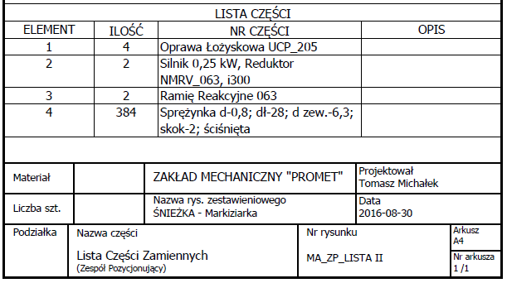

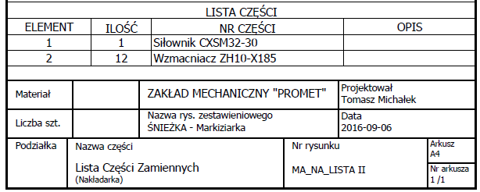
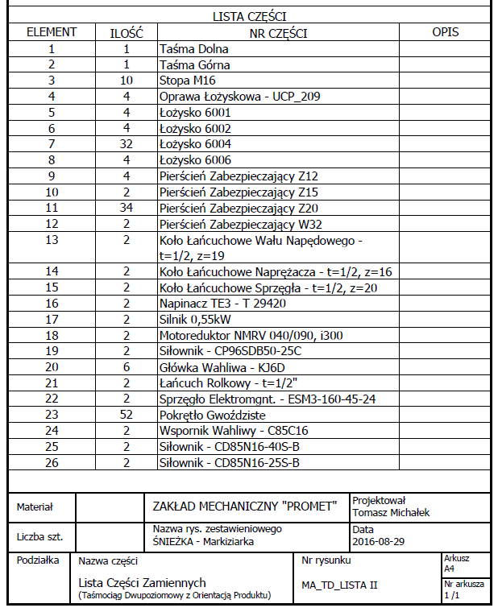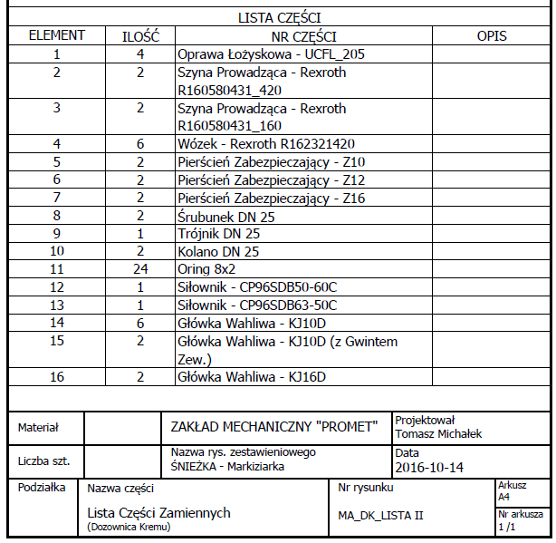

UWAGA!!!
Zawsze używaj tylko oryginalnych części zamiennych PROMET. Zapewni to prawidłowe funkcjonowanie instalacji (urządzenia).

10. INSTRUKCJA BEZPIECZNEJ OBSŁUGI

- Przed rozpoczęciem pracy należy sprawdzić prawidłowość wszystkich połączeń elektrycznych oraz prawidłowość położenia taśmy.
- Należy odblokować przycisk „STOP”.
- Należy włączyć napęd taśmociągu przy pomocy przycisku „START” na kasecie sterowniczej.
- W przypadku dostrzeżenia wadliwej pracy urządzenia należy zatrzymać je i niezwłocznie powiadomić osobę upoważnioną do dokonania napraw.
- Warunkiem bezawaryjnej pracy całego urządzenia jest utrzymanie go w bezwzględnej czystości.
- Pracownicy obsługujący urządzenie powinni być ubrani w ubrania robocze niekrępujące ruchów.
- Urządzenie powinna obsługiwać przeszkolona osoba dorosła, sprawna fizycznie i psychicznie.

11. OBOWIĄZKI ZAMAWIAJĄCEGO MASZYNĘ

11.1. Dobór maszyn
Pracodawca musi zapewnić, aby maszyny udostępniane pracownikom były właściwe dobrane i przystosowane do rodzaju wykonywanej pracy. Przy wyborze sprzętu roboczego pracodawca powinien zwracać uwagę na występujące u niego specyficzne warunki pracy i rodzaj wykonywanej pracy, a także istniejące w zakładzie lub w miejscu pracy zagrożenia istotne dla bezpieczeństwa i zdrowia pracowników.
Dokonując doboru maszyn należy zwracać szczególną uwagę na następujące aspekty:
➡ zakres zastosowań określony przez producenta maszyny w instrukcji obsługi (DTR -ce),
➡ zagrożenia jakie mogą po wstać w wyniku eksploatacji maszyny w określonym środowisku, np. pożar, wybuch, emisja czynników szkodliwych, zakłócenia w pracy innych maszyn,
➡ warunki przestrzenne i zasilanie w miejscu instalacji maszyny, np. dostateczna przestrzeń między ruchomymi częściami maszyny a innym sprzętem, bezpieczne dostarczenie i/lub odprowadzenie energii oraz surowców i wyrobów, właściwa przestrzeń do prowadzania czynności obsługiwania, czyszczenia, napraw i konserwacji),
➡ parametry techniczne maszyny, np. masa, gabaryty, prędkość, ciśnienie, temperatura itp.,
➡ wymagania stawiane operatorom np. kwalifikacje, doświadczenie, sprawność fizyczna i motoryczna, sprawność psychotechniczna itp.
Należy pamiętać, że maszyny dostarczone pracownikom powinny spełniać wymagania zasadnicze (dotyczy maszyn wyprodukowanych lub importowanych po 01.05.2004 r.) lub minimalne (dotyczy maszyn wyprodukowanych lub importowanych do 01.05.2004 r.)

11.2. Użytkowanie maszyn
Przez użytkowanie maszyny rozumiemy wykonywanie wszelkich czynności związanych z maszyną, w szczególności jej uruchamianie lub zatrzymywanie, posługiwanie się nią, transportowanie, naprawianie, modernizowanie, modyfikowanie, konserwowanie i obsługiwanie, w tym także czyszczenie.
Każda maszyna powinna być użytkowana zgodnie ze wskazówkami zaleceniami określonymi w instrukcji wydanej przez producenta.
Istotne wymagania dotyczące eksploatacji różnego rodzaju maszyn zostały podane w rozporządzeniach właściwych ministrów (wydanych na podstawie art. 23715 § 2 Kodeksu pracy) określających przepisy bezpieczeństwa i higieny pracy dotyczące określonych gałęzi pracy lub rodzajów prac. W rozdziale 2 rozporządzenia Ministra Gospodarki z dnia 30 października 2002 r. w sprawie minimalnych wymagań dotyczących bezpieczeństwa i higieny pracy w zakresie użytkowania maszyn przez pracowników podczas pracy (Dz. U. Nr 191, poz. 1596, zm. Dz. U. z 2003 r. Nr 178, poz. 1745) zostały określone wymagania do tyczące użytkowania następującego sprzętu roboczego:
– ruchomego, zarówno samobieżnego, jak i nie samobieżnego;
– służącego do podnoszenia ładunków;
– wykorzystywane go do tymczasowej pracy na wysokości (np. drabiny, rusztowania)

11.3. Nadzór nad maszynami (kontrole)
W przypadku gdy bezpieczne użytkowanie maszyn jest uzależnione od warunków, w jakich są one instalowane, pracodawca ma obowiązek poddać maszyny:
Wstępnej kontroli – po ich zainstalowaniu, a przed przekazaniem do eksploatacji po raz pierwszy oraz po za instalowaniu na innym stanowisku pracy lub w innym miejscu.
W celu utrzymania właściwego stanu technicznego maszyn oraz wykrycia i usunięcia we właściwym czasie usterek mogących prowadzić do niebezpiecznych sytuacji pracodawca ma obowiązek zapewnienia kontroli okresowych. Czasookresy przeprowadzania kontroli okresowych najczęściej podawane są przez producentów maszyn, w towarzyszącej maszynie dokumentacji.
W przypadku gdy zaszły wyjątkowe okoliczności, które mogły spowodować pogorszenie stanu bezpieczeństwa maszyny, takie jak prace modyfikacyjne, niebezpieczne uszkodzenia, wypadki przy pracy, zjawiska przyrodnicze, czy wydłużony okres przestoju maszyny, pracodawca ma obowiązek przeprowadzić kontrolę specjalną.
Wyniki kontroli pracodawca powinien rejestrować i przechowywać do dyspozycji właściwych organów nad warunkami pracy (Państwowej Inspekcji Pracy) przez okres 5 lat od dnia zakończenia tych kontroli, o ile odrębne przepisy nie stanowią inaczej. Jeżeli maszyny są użytkowane poza terenem zakładu pracy, w miejscu ich użytkowania powinien być dostępny dokument potwierdzający przeprowadzenie ostatniej kontroli maszyny. Kontrole powinny być przeprowadzane przez jednostki specjalistyczne działające na podstawie odrębnych przepisów (np. jednostki Urzędu Dozoru Technicznego) albo osoby upoważnione przez pracodawcę i posiadające odpowiednie kwalifikacje.
W związku z wątpliwościami dotyczącymi interpretacji przepisów rozporządzenia Ministra Gospodarki z dnia 30 października 2002 r. w sprawie minimalnych wymagań dotyczących bezpieczeństwa i higieny pracy w zakresie użytkowania maszyn przez pracowników podczas pracy Departament Polityki Przemysłowej Ministerstwa Gospodarki i Pracy w piśmie z dnia 8 czerwca 2004 r. wyjaśnił kwestie posiadania odpowiednich kwalifikacji przez osoby dokonujące kontroli maszyn z upoważnienia pracodawcy: „Przepis ten należy rozumieć w ten sposób, że powinny to być osoby prawne lub fizyczne, kompetentne do wykonywania zadań wynikających z zakresu kontroli określonych grup maszyn. Powinny one przede wszystkim znać budowę kontrolowanych maszyn, zakres kontroli, sposoby jej dokonywania oraz kryteria oceny jej wyników. Mogą to być osoby zatrudnione w zakładzie pracodawcy, których nie zbędne kwalifikacje do kompetentnego wykonywania czynności związanych z kontrolą najłatwiej jest sprawdzić. Nie dotyczy to przypadków, gdy osobami takimi są przedstawiciele instytucji państwowych, jak np. Urząd Dozoru Technicznego, sprawujących nadzór nad określonymi grupami urządzeń z mocy przepisów prawnych”.
Rozporządzenie nie określa formy i treści dokumentu do rejestrowania wyników kontroli maszyny, pozostawiając pełną dowolność w tym zakresie. Departament Polityki Przemysłowej Ministerstwa Gospodarki i Pracy wyjaśnił w ww. piśmie, że: „Forma i treść wyników powinna umożliwiać upewnienie się co do ich poprawności i wiarygodności za równo przez pracodawcę, jak i inne strony, których to dotyczy”.

Karta gwarancyjna
markiziarka
TYP m-800
NR 131/2016

- Producent gwarantuje sprawne działanie urządzenia w okresie 12 miesięcy od daty zainstalowania. Ujawnione w tym okresie wady będą usuwane bezpłatnie w terminie 14 dni.
- Urządzenie zainstalowane na stałe w miejscu użytkowania jest naprawiane u użytkownika w uzgodnionym terminie.
- Nabywca musi bezzwłocznie powiadomić producenta o każdej zaistniałej awarii. Powiadomienie takie, bez względu na okoliczności, nie może mieć miejsca później niż 14 dni od momentu jej wystąpienia. Awaria, która może spowodować zniszczenie produktu, winna być zgłoszona natychmiast (w okresie 3 dni). Powiadomienie powinno zawierać opis awarii. Jeżeli nabywca nie powiadomi producenta o awarii i wyznaczonych granicach czasowych, wówczas traci prawa do usunięcia defektu przez PORMET.
- Jeżeli w uzgodnionym czasie PROMET nie wypełni swoich zobowiązań wynikających z pkt. 3, nabywca może pisemnie ustalić ostateczny termin realizacji zobowiązań gwarancyjnych przez producenta. Jeżeli PROMET nie będzie w stanie wypełnić swoich zobowiązań w tak wyznaczonym czasie, nabywca może podjąć się naprawy samodzielnie lub wynająć w tym celu trzecią stronę na koszt i odpowiedzialność PROMET. Gdy naprawa została przeprowadzona pomyślnie przez nabywcę lub trzecią stronę, wyrównanie na rzecz nabywcy lub strony trzeciej przez PROMET poniesionych w sposób zasadny kosztów podczas takiej naprawy powinno być w pełni zrealizowane w ramach odpowiedzialności producenta za rzeczową awarię. Wyrównanie naprawy przez PROMET nie może przekroczyć 30% wartości produktu.
- Użytkownik reklamujący urządzenie powinien zapewnić miejsce i warunki do jego naprawy.
- Ewentualne, niezbędne oczyszczenie urządzenia przed jego naprawą dokonywane jest odpłatnie.

- Gwarancją nie są objęte:
- mechaniczne uszkodzenia urządzenia spowodowane przez użytkownika i wywołane nim wady,
- uszkodzenie i wady, które wynikły na skutek:
  - niewłaściwego lub niezgodnego z instrukcją użytkownika przechowywania i konserwacji,
  - niewłaściwej lub niezgodnej z instrukcją instalacji,
  - samowolnych napraw, przeróbek lub zmian konstrukcyjnych;
    - odpowiedzialności PROMET nie obejmuje naturalnego zużycia i degradacji produktu,
      - O ile reklamacja okaże się niesłuszna, wszystkie koszty związane z jej rozpatrywaniem ponosi użytkownik.
      - PROMET nie ponosi odpowiedzialności za straty pośrednie spowodowane awarią produktu. Dotyczy to wszelkich strat, które mogą być spowodowane przez awarię, włączając w to straty produkcyjne, straty w zyskach, straty wynikłe z użytkowania, straty z kontraktów, jakiekolwiek pośrednie straty ekonomiczne lub inne straty niebezpośrednie.

.......................................... ..............................................................
(miejsce i data wystawienia) (nazwisko i podpis osoby upoważnionej)
deklaracja zgodności



PRODUCENT:
„PROMET” Zakładu Mechanicznego s.c. A. Czarnecka T. Rodziewicz

ADRES PRODUCENTA:
91-610 Łódź, ul. Marmurowa 6A

Deklaruje że wyrób:
NAZWA: Markiziarka
TYP: Typ M-800
NR FABRYCZNY: Nr fabryczny 131/2016
ROK PRODUKCJI: 2016
spełnia zasadnicze wymagania wynikające z następujących Dyrektyw WE:
- 2006/42/WE – Deklaracja maszynowa z dnia 17 maja 2006r.
- 2006/95/WE – Deklaracja elektryczna z dnia 12 grudnia 2006r.
i, że następujące normy zharmonizowane zostały zastosowane:
PN-EN 60204-1 wrzesień 2001 PN-EN 954-1 czerwiec 2001 PN-EN 418 grudzień 1999
PN-EN 60204-2 PN-EN 894-1 grudzień 2002 PN-EN-01307 grudzień 1994
PN-EN 292-1 październik 2000 PN-EN 457 listopad 1998 PN-EN 12852:2004
PN-EN 292-2 październik 2000 PN-EN 811 grudzień 1999 PN-EN 349 grudzień 1999
PN-EN 1037 marzec 2001 PN-EN 563 luty 2001 PN-EN 12041:2003
PN-EN 547-1 kwiecień 2000 PN-EN 547-1 kwiecień 2000 PN-EN 953 grudzień 1999

.......................................... ..............................................................
(miejsce i data wystawienia) (nazwisko i podpis osoby upoważnionej)
SCHEMATY TECHNICZNE
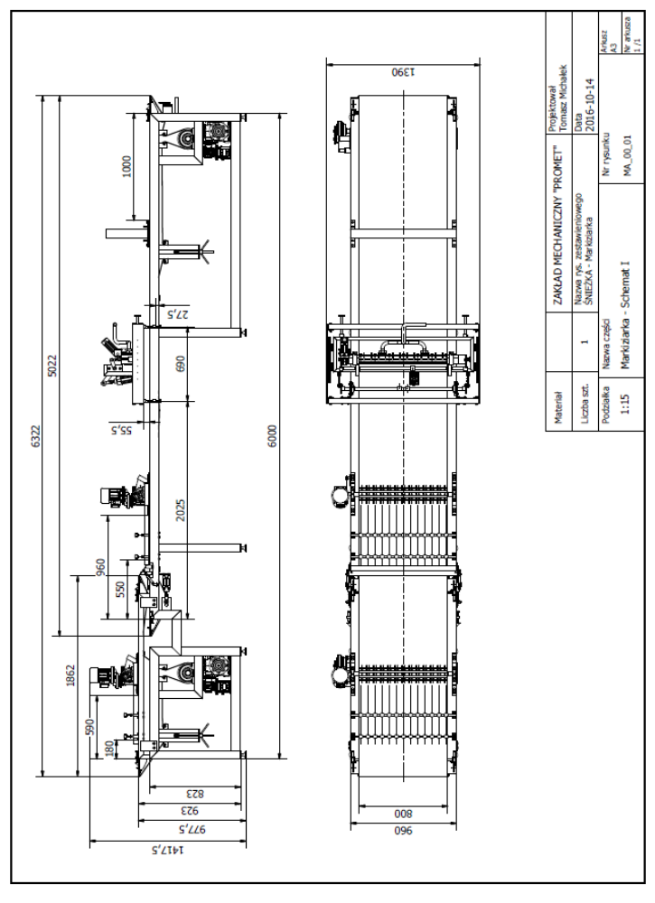
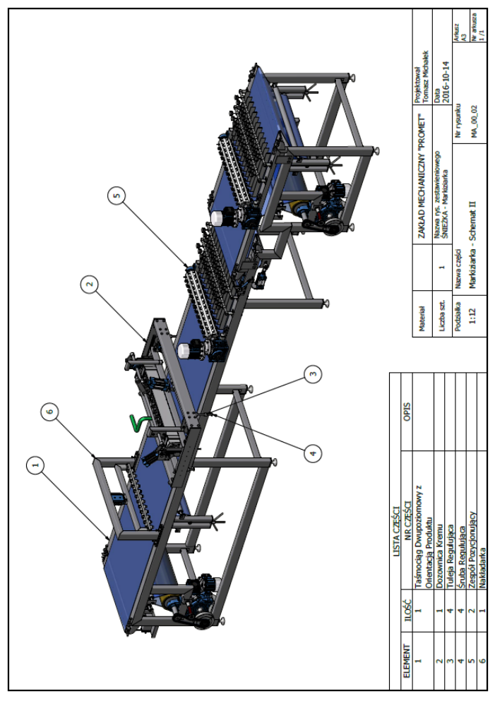
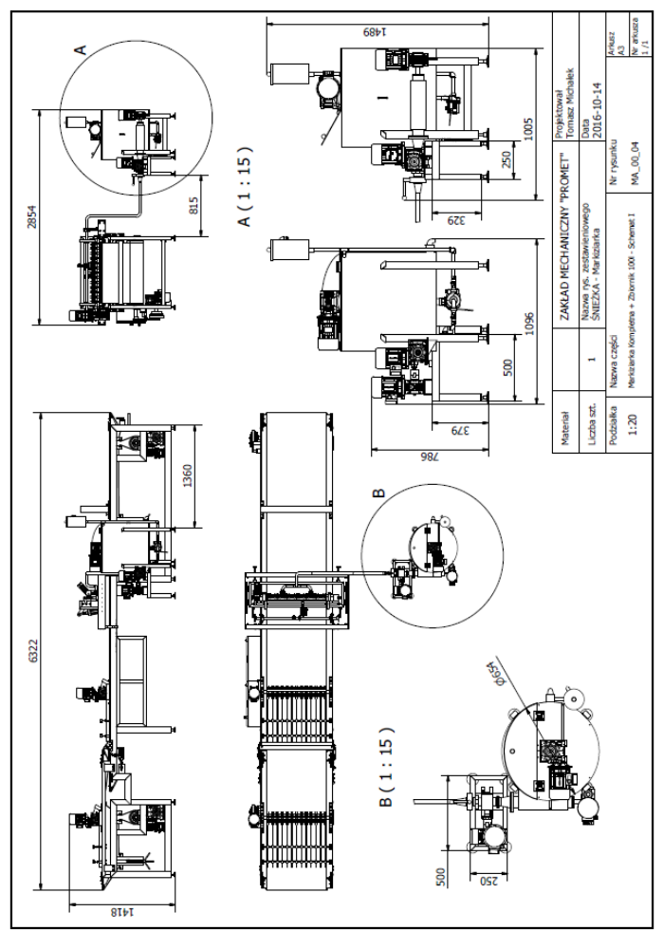
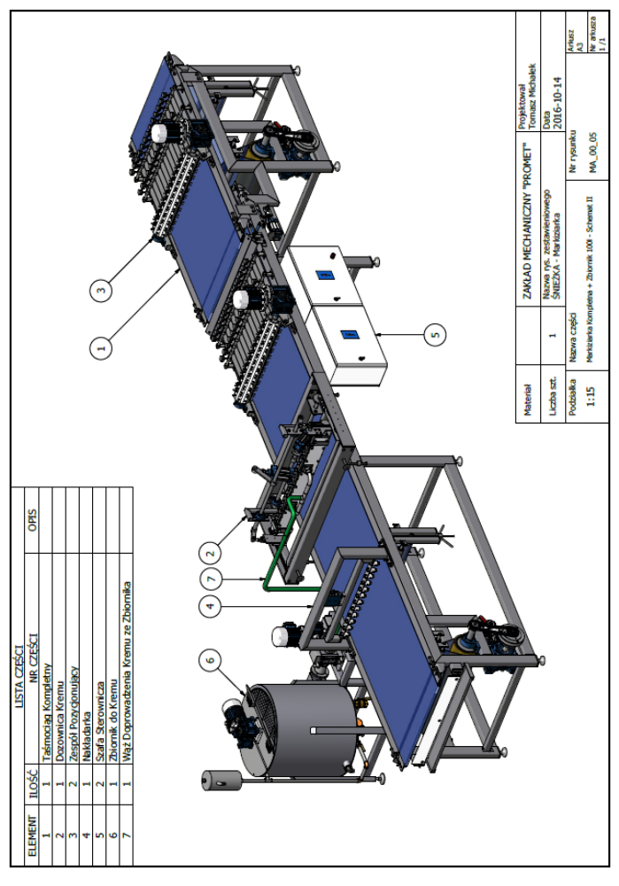
SCHEMAT ELEKTRYCZNY
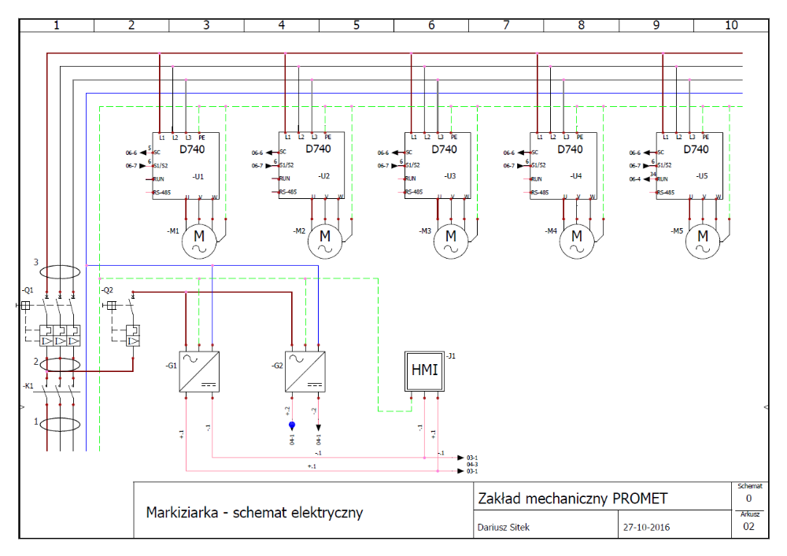
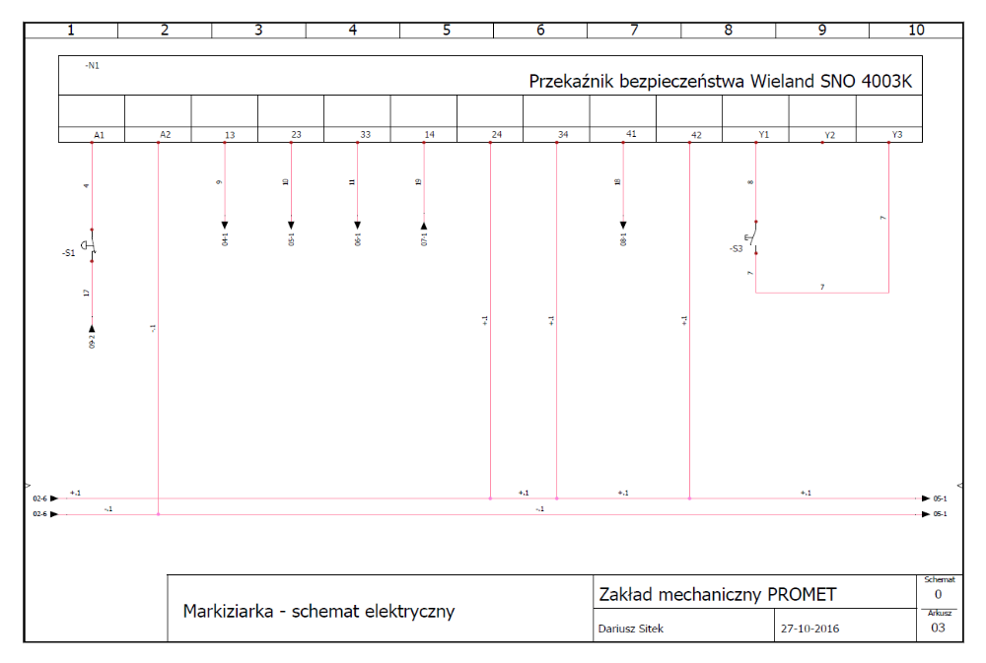
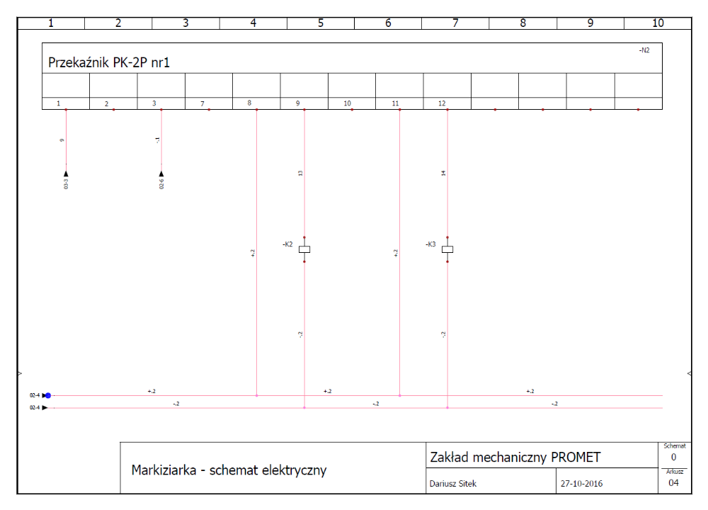
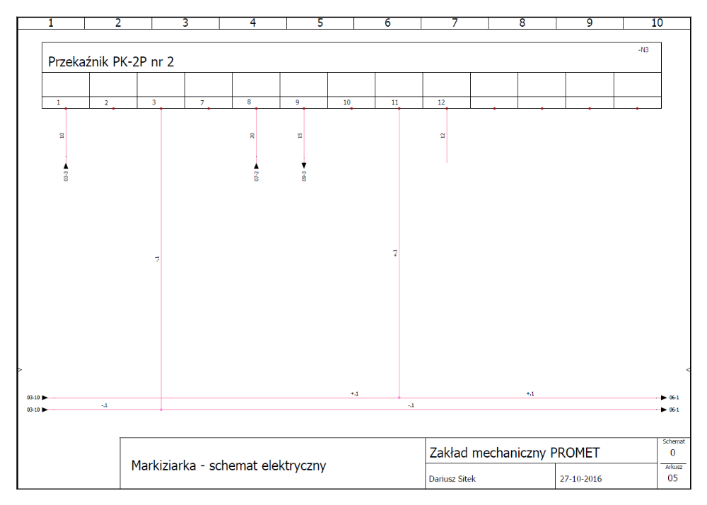
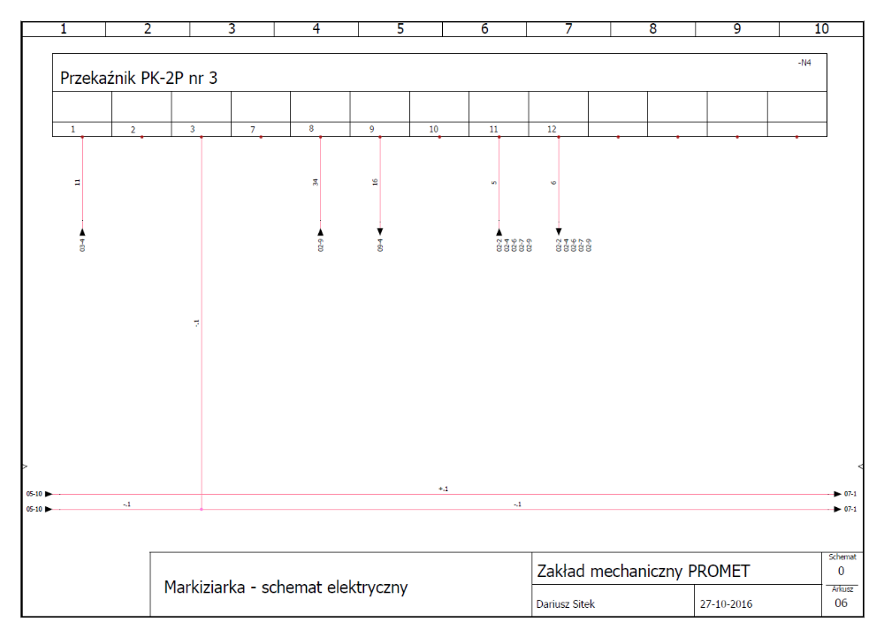
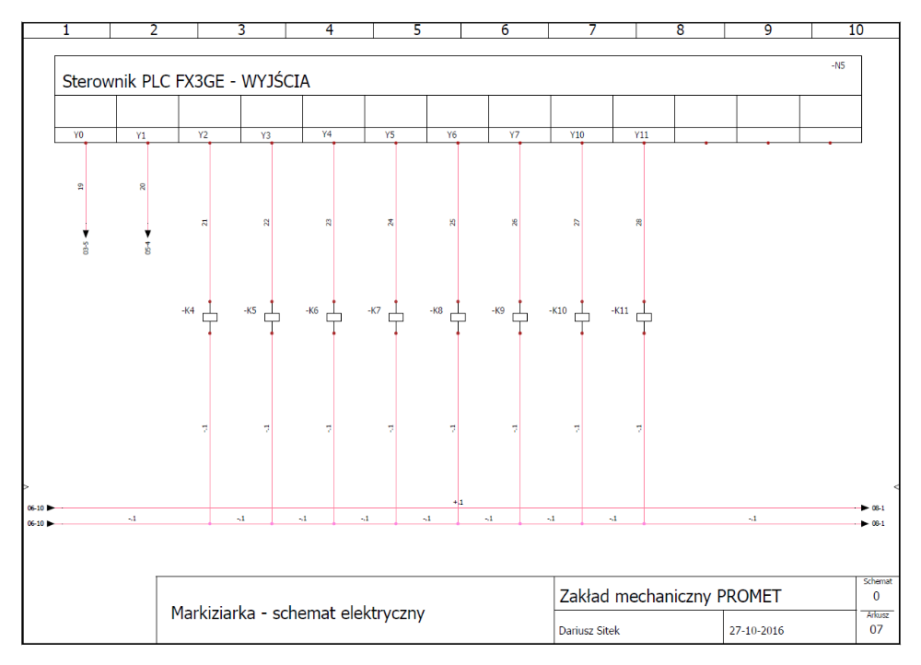
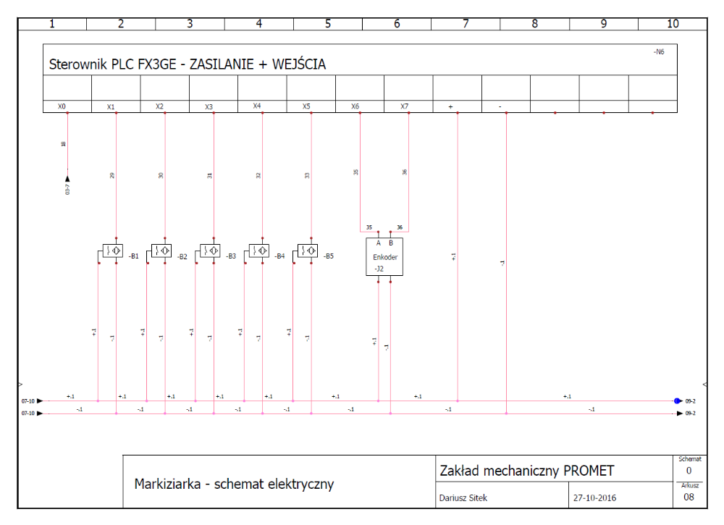
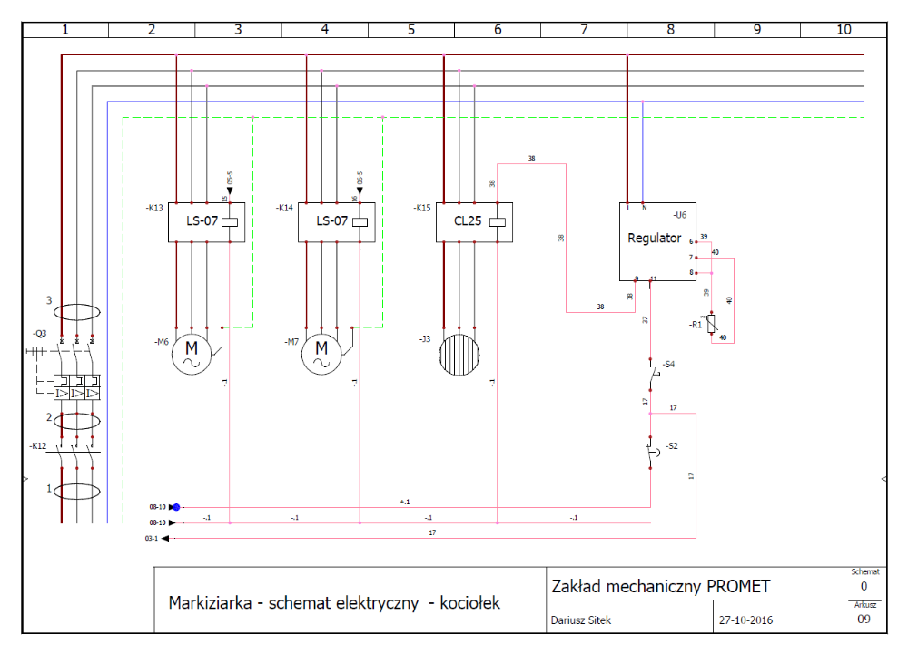
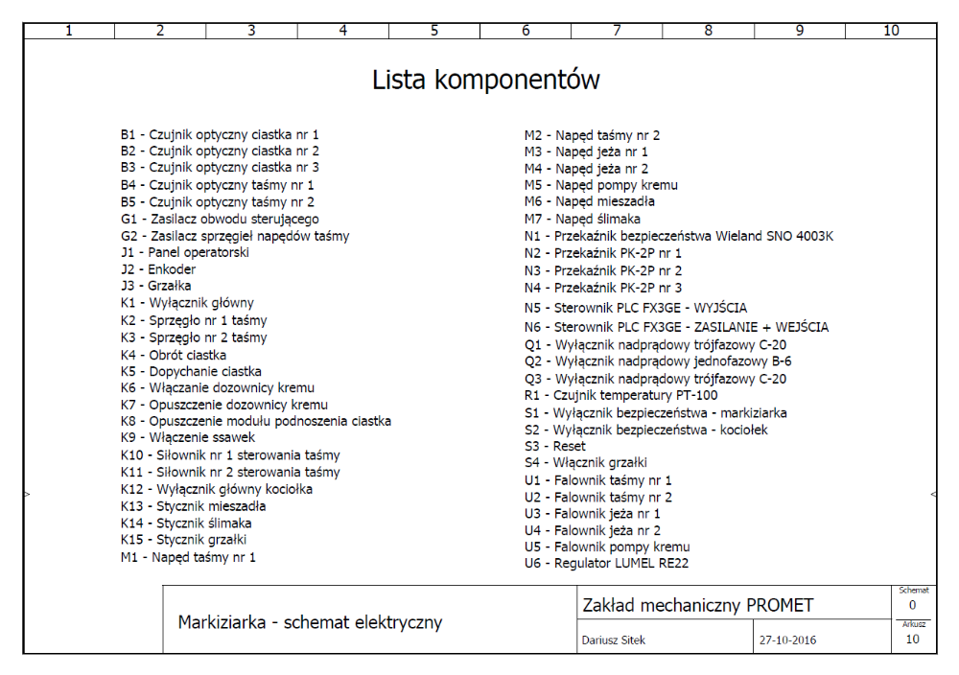

SCHEMAT PNEUMATYCZNY
